Windows xp ,7 and 8
مميزات وعيوب Windows Xp .....
بسم الله الرحمن الرحيم
السلام عليكم ورحمة الله وبركاته
مميزات وعيوب Windows Xp
مميزات و عيوب Windows Xp
بالنسبة لمزايا ويندوز XP فسأذكر فقط الإضافات التي لن تجدها في أي ويندوز آخر دون ذكر التطوير في الشكل:
1- تشغيل البرامج المتوافقة مع أنظمة ويندوز السابقة باستخدام Program Compatibility Wizard
2- باستخدام التقنية الحديثة WinSxS أو Windows Side by Side تتمكن الويندوز من توفير عدة إصدارات من مكتبات DLL لتتوافق مع أي برنامج يطلب أي إصدار من هذه الملفات حيث تقوم بإخفاء الإصدار غير المناسب عن البرنامج ليظن أن الإصدار المتوفر هو ما يحتاجه فقط.
3- تم تبسيط عملية مشاركة الإنترنت في الشبكة المحلية حتى بشكل أسهل من الملينيوم باستخدام ICS - Internet connection sharing الذي يأتي في الويندوز XP مزودا بجدار ناري firewall مريح جدا في التعامل معه.
4- عندما يكون هناك أكثر من مستخدم للويندوز بحيث يكون لكل إعداداته الخاصة به فإنه في هذا الويندوز عند خروج مستخدم ما لأنه مثلا قد حان وقت عمل مستخدم آخر فإن المستخدم الأول ليس عليه إغلاق برامجه التي يعمل عليها لآنه عند عودته و إدخال اسمه و كلمة المرور سيجد كل شيئ كما تركه.
5- يتمكن هذا الويندوز و لأول مرة من النسخ مباشرة على أقراص CD-R أو CD-RW دون الحاجة لأي برامج إضافية.
6- إمكانية إستعادة أي مشغل Driver تم استبداله بمشغل معطوب أو غير مناسب.
7- دعم كامل لتقنية APCI التي تسمح لأكثر من جهاز بمشاركة خط مقاطعة واحد IRQ.
8- دعم كامل لأجهزة DVD-RAM, CD-R, CD-RW ,ATA100 ,UPnP ,IEEE1394, 802.11b.
9- استخدام تقنية جديدة تسمى Remote Assistance و التي عند إعدادها فإنه في حالة حصول أي مشكلة في النظام تقوم هذه الخدمة بالإتصال بالشركة التي تقدم خدمة الضمان للزبائن بحيث يتمكن الموظف من حل المشكلة في الجهاز دون الحاجة للذهاب بنفسه للزبون.
10- يعتبر هذا الويندوز الأول من نوعه الذي يدعم استخدام معالجات 64 بت مثل معالج إيتانيوم من إنتل.
11- إمكانية التحكم الكامل بالويندوز من خلال أي جهاز على الشبكة باستخدام وظيفة Intellimirror.
12- يدعم استخدام نظام ملفات مطور و يوفر حماية كبيرة EFS (encrypting file system).
13- يوفر ميزة رائعة لأصحاب الكمبيوترات المحمولة أو الشاشات المسطحة تؤدي الى تحسن كبير في عرض الخطوط على الشاشة حيث تظهر و كأنك تقرأ من كتاب ، هذه الميزة تسمى ClearType و يمكن الوصول إليها من :
Control Panel>Display >Appearance>Effects>Use the following method to smooth edges of screen fonts: ClearType
أما بالنسبة لعيوب النظام الجديد فهو إلتهام الذاكرة حيث يحتاج النظام عند تشغيله دون تشغيل أي برنامج آخر الى 80 حتى 90 ميجابايت بينما لا يلتهم ويندوز 2000 أكثر من 75 ميجابايت و أنا لا أظن هذا عيبا مع الإنخفاض المستمر في أسعار رقاقات الذاكرة.
مميزات ويندوز 7
ويندوز 7
ويندوز 7 تحميل ويندوز windows 7
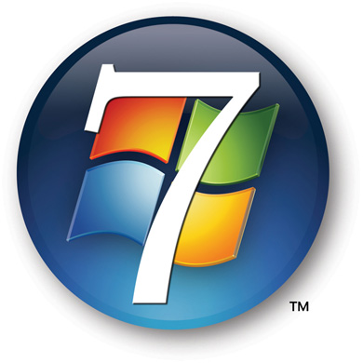
الحديث حول ويندوز 7 يبدأ بالزياده كلما ابتعدنا عن ويندوز فيستا و كلما اقترب موعد اطلاق ويندوز 7
ونحن لدينا حاليا المدونة الرسمية لويندوز 7حتى نبقى على علم بالتحديثات و المميزات الجديده التي تضاف اليها ..
وكذلك استطعنا ان نختلس النظر الى بعض اللقطات من ويندوز 7 والتي تظهر السمات الجديده له.
اللقطات التاليه تظهر ان ويندوز 7 ذا بنيه أصليه 100%
هذه هي الآله الحاسبه بمظهر جديد لويندوز7 وانا سعيد بأنهم قرروا تغييرها عن شكلها القديم لأنه لم يكن جيدا
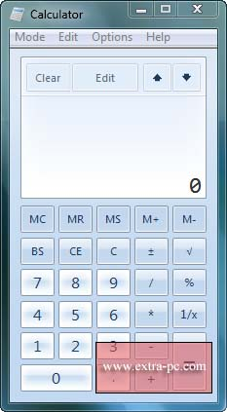
هذه هي اعدادت الشاشه الجديده وكما ترون فهي منظمه بشكل اكبر وأسهل في الاستعمال.
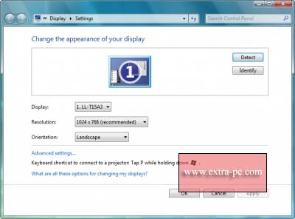
وهذه شاشة الأدوات في ويندوز 7 ..بالشكل هي تقريبا مثل الموجودة في فيستا ولكن مع بعض الاضافات الطفيفة
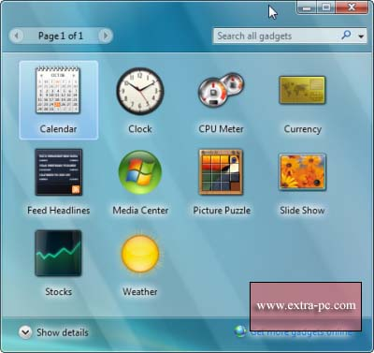
برنامج تحديد الثيمات لتطبيقات معينه من شركة Aero وهو أحد الاضافات الجديده الخاصه بويندوز 7 حيث يتيح لك اختيار سمه معينه لكل برنامج على حدى
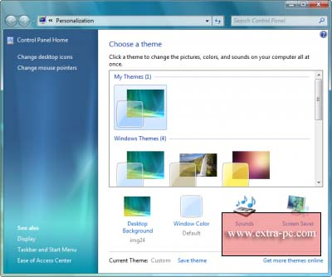
خيارات أفضل للعب تسمح للمستخدم تحديث الاعدادات تلقائيا أو يدويا وكذلك تنزيل المعلومات عن الألعاب من شبكة الانترنت
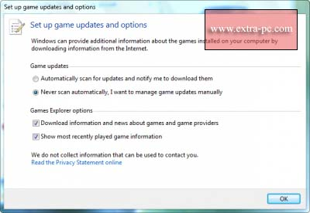
الرسام في ويندوز 7 يأتي بواجهة احترافيه تشبه واجهات برامج مايكروسوفت اوفيس 2007
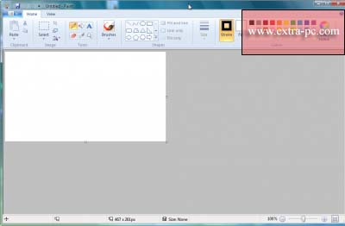
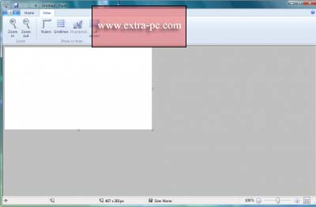
الدفتر أيضا بواجهة رسوميه مثل الرسام
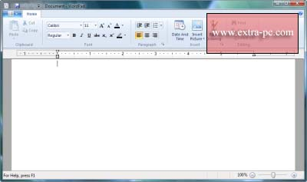
Windows 8
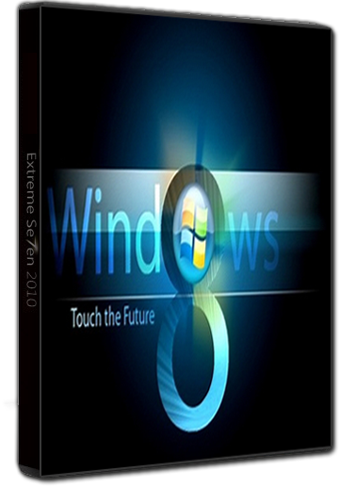
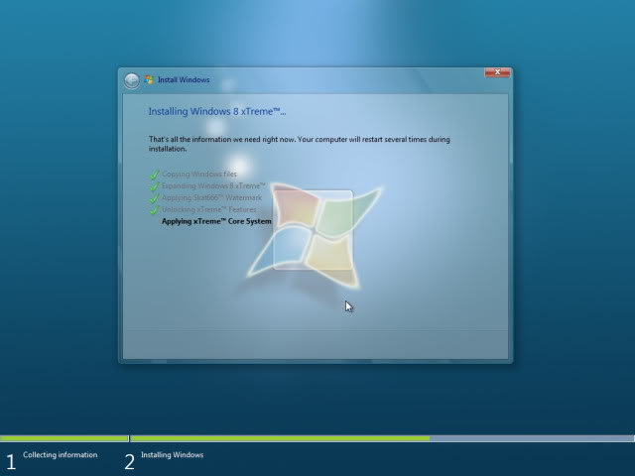
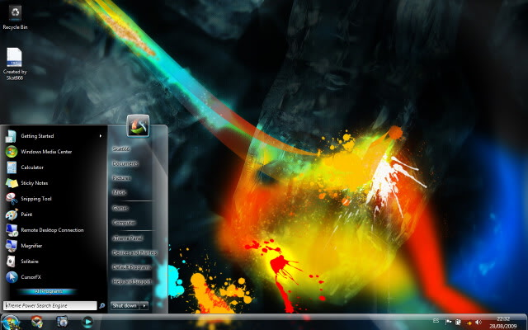
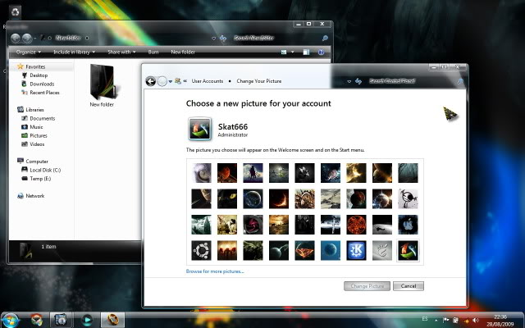
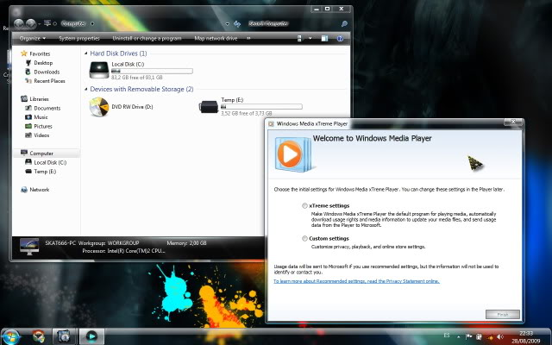

والفرق الوحيد فيما يقبع تحت هذا الشكل وبين الويندوز 7
فهذة النسخة تستخدم نظام
Kernel
محدث و مختلف كليا عن المستخدم في
7 Windows
و هو ما سيتم بناء
Windows 8
عليه و يفترض أن يحقق أداء أفضل مقارنة ب
7 Windows
و الذي تكمن مشكلته الرئيسية في كونه شره للموارد بشكل مبالغ فيه
لإقلاع الويندوز وتشغيل البرمجيات وأداء القطع (الهارد وير) ..
وسأسرد لكم بعضاً مما تم تسجيلة من ملاحظات وفروقات بينها وبين 7 Windows وعن تجربة شخصية :
- من حيث الشكل والثيمات فهو لايختلف كثيراً عن 7 Windows حتي ان شاشة التسجيل لدخول الويندوز مطابقة تماماً ل 7 Windows .
- من حيث الأداء هناك فرق شاسع وواضح بين أداء Windows 8 و 7 Windows في سرعة التشغيل وأداء البرامج (تقنية الكيرنال Kernel) .
- لايحتاج الي برامج خاصة للعمل عليه بل أنه يتفوق علي الويندوز 7 في تشغيلة لبرامج ويندوز XP (خاصية بروت راوت BOTROUT).
- لاتقلق بالنسبة للتعاريف فهو مهيئ تماماً لكي تستخدم نفس تعاريف القطع للويندوز فيستا .
- خاصية تشفير الملفات تلقائية مما يقلل من إحتياجك لبرامج مكافة الفيروسات Drive Encryption (أمان تام للبيانات)
- تحليل مباشر للأخطاء وأصلاحها بدون أي تأثير أو إعلام للمستخدم .
- تقبل التعريب بكل سهولة ويسر (تعريب 7 Windows)
windows 8 (Service Pack 1) Milestone 1
قامت مايكروسوفت بتسليم نسخة اختبارية أولية من نظام التشغيل القادم
Windows 8
للحكومة الأمريكية و تحديدا لللجنة الفنية المسئولة عن متابعة مدى استجابة مايكروسوفت لمطالب وشكاوى المستهلكين بأمريكا ، وقد أثار هذا تساؤلات
عديدة عن مدى قرب إطلاق هذا النظام للعامة لإرضاء الجمهور الغاضب بسبب مشاكل
إصدارات مايكروسوفت الأخيرة وأهمها نظام التشغيل؛ فيستا.
اللجنة الفنية قد بدأت باختبار ومراجعة

المؤلف علي غزاوي

